Lieve mensen,

Met droefheid en een hart vol devotie en in diepe dankbaarheid delen wij u mede dat onze geliefde Sri Bhagavan afgelopen dinsdag zijn lichaam heeft verlaten.
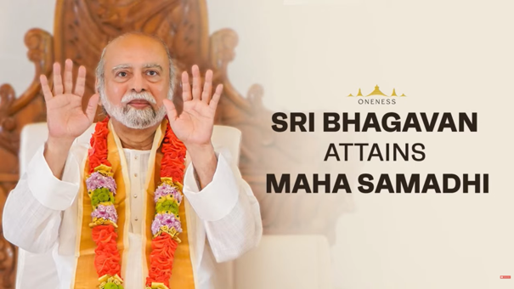
🌱🌟Lieve Sri Bhagavan🌟🌱

🌟 DANK U voor uw missie en alles wat U op onze planeet Aarde voor de MENSHEID heeft volbracht.

🌟 DANK U voor de enorme GOLF in BEWUSTZIJN die U in mensen heeft aangewakkerd.

🌟 DANK U dat wij U in Uw fysieke Heilige Lichaam hebben mogen ervaren.

🌟 DANK U voor Deeksha, Piekstaat, Ananda en Verlichting, voor Soma en het verhoren van onze Gebeden.

🌟 DANK U voor de diepe Transformatie dankzij uw Onovertroffen Teachings.

🌟 DANK U dat U immer bij ons was en blijft en voor de band die wij met U konden aangaan en die zich blijft verdiepen.

🌟 DANK U voor alle WONDEREN en voor Uw bedding van de 81.000 DY waarin mensen VERLICHTING hebben bereikt.

🌟 Eindeloze TROOST voor Sri Amma, Sri Preethaji & Sri Krishnaji en Uw kleindochter Loka. Voor alle dasas, devotees die rouwen.

🌟 DANK U dat U in PARAMJYOTHI / HET GROTE LICHT VAN COMPASSIE weer helemaal THUIS BENT en voort gaat op UW Heilige Weg en MISSIE.

🌟 Diepe BUIGING zo liefdevolle 💫🌟Lieve Sri Bhagavan🌟💫

DANK U dat U hier was met EEN DOEL waar U vol van toewijding dag en nacht, elke adem in en uit, op gericht was en bent.

DANK U dat wij in UW GEEST voortgaan.

#

De volgende onderwerpen komen aan de orde in deze nieuwsbrief:

- recente tekst van sri bhagavan over hoe hij ons blijft helpen ook na zijn overgang
- DI AVOND 6 OKT – OPEN ONENESS BIJEENKOMST RVB, ENSCHEDE
- ??? OKT - GIFT OF ANANDA, ONLINE
- KLANK CONCERTEN DIT NAJAAR DOOR WIM EN HERMAN

recente tekst van sri bhagavan over hoe hij ons blijft helpen ook na zijn overgang

Sri Bhagavan heeft dan wel de aardse sferen verlaten maar is niet met zijn missie gestopt. Integendeel zelfs, vanuit de sferen van Grote Licht van Compassie blijft Sri Bhagavan ons ondersteunen met alle gebeden en processen die we volgen en met onze groei van Mukthi of Verlichting.

De missie van 81.000 Verlichte mensen gaat onverminderd voort.

In de Darshan van mei vertelde Sri Bhagavan hoe hij ons en de mensheid blijft helpen zelfs na zijn overgang naar het andere Rijk of het Grote Licht van Compassie:

VRAAG aan Sri Bhagavan:
”Wat gebeurt er als Sri Amma Bhagavan de fysieke wereld verlaten?”

ANTWOORD van Sri Bhagavan:
“Je moet begrijpen dat wij vooral in het andere (hogere) rijk zijn. De fysieke wereld is voor bepaalde dingen en die zijn bijna klaar. We doen wonderen vanuit het andere (hogere) rijk. We zijn niet gebonden aan tijd en ruimte. We werken vanuit de andere (hogere) wereld. We leven en functioneren daar.”

“We zijn altijd en overal beschikbaar voor jullie. Alle wonderen gaan door. We blijven met jullie werken tijdens de processen. Alles wat gedaan moet worden in de fysieke wereld is zo goed als gereed. In de Piekstaat kunnen jullie ons zien en ontmoeten in het andere (hogere) rijk. Het doet er niet toe of we wel of niet in de fysieke wereld zijn.”
“Het werk van Mukthi (Verlichting) gaat door. Het doet er niet toe of we in Bombay of in Dehli zijn. Net zo min als het er toe doet dat we vanuit de andere (hogere) wereld werken. Dat doen we nu ook al en we continueren dat.”

#

Sri Bhagavans Teachings zullen onze gids blijven voor innerlijke vrede, Verlichting en een leefbare wereld.

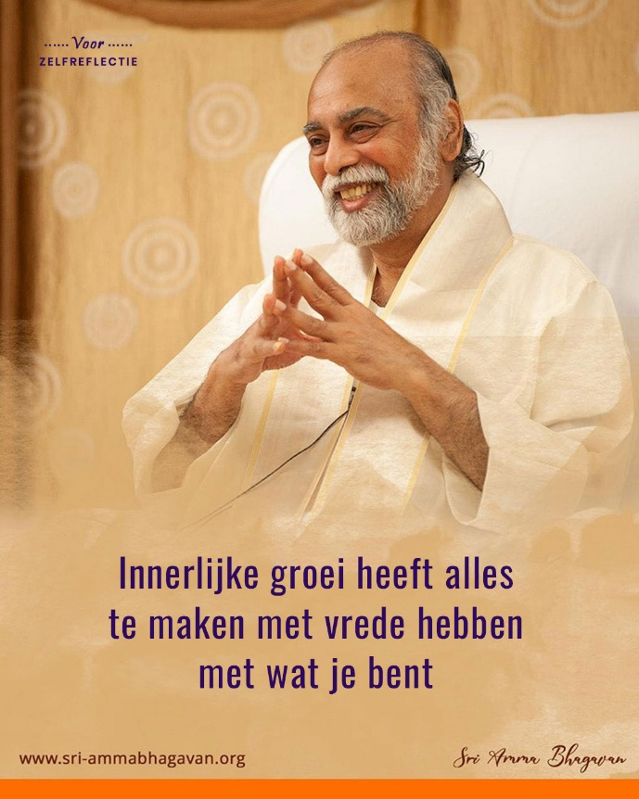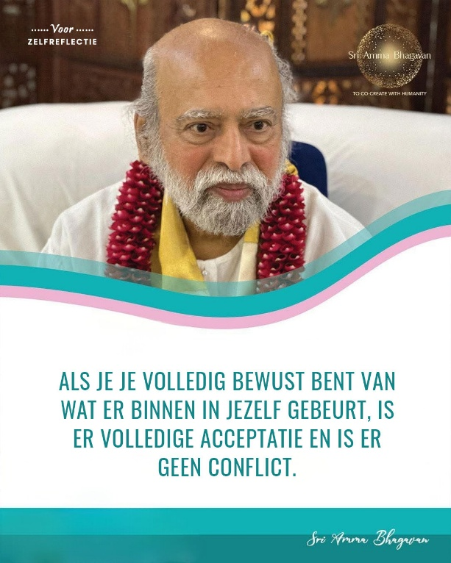

DI AVOND 6 OKT – OPEN ONENESS BIJEENKOMST IN DE RVB

Open voor iedereen, voor leden van de 81.000 DY en voor niet leden.

Plaats: Ruimte voor Balans Potsweg 15b 7523 CA Enschede
Tijd: 19.15 - 21.30 uur
Kosten: € 5,-
Eventueel sloffen meebrengen, we doen de schoenen uit bij binnenkomst.

Programma van de avond:
- 19:15 uur - Voorafje met de klankschalen door Wim
- 19:30 uur - 21 min Stilte Meditatie
- De avond zal in het teken staan ter Nagedachtenis van Sri Bhagavan
- Afsluiting met dans

GIFT OF ANANDA (GOA) – we zijn nog in afwachting van nieuwe data

In verband met veranderingen heeft Tejasa aangegeven dat het nog even onzeker is wanneer de volgende GOA zal plaatsvinden, kijk daarvoor in de WhatsApp groep van Oneness Enschede

KLANKCONCERTEN VAN ZONNEKLANK (WIM EN HERMAN)

In oktober zijn er twee concerten gepland:

Zondagochtend 11 oktober in de Antoniuskerk in Rekken (Lindevoort 20, Rekken)

Zondagochtend 25 oktober in de Johanneskerk in Twekkelo (Twekkelerweg 110, Enschede)

Inloop vanaf 10.30, concert van 11.00 tot 12.00 en napraten tot 12.30.

Vanwege de bijzondere sfeer en de mooie akoestiek in deze kerken belooft dit weer een bijzondere ervaring te worden.

De prachtige meditatieve klanken van Tibetaanse klankschalen en andere meditatieve instrumenten brengen je in een diepe staat van rust en ontspanning. Elk klankconcert is uniek. Soms voelt het aan als een innerlijke reis, een spirituele ervaring of simpelweg als een moment van diepe stilte en thuiskomen. Alles wat zich aandient is precies goed.

Je kunt zitten maar ook liggen. Breng dan een matrasje, kussen en dekentje mee. Zorg voor gemakkelijke warme kleding. Verder is er niets nodig, er hoeft niets, je hoeft niets te doen, alleen maar aanwezig te zijn en je te laten omhullen door de meditatieve klanken.

Er is plaats voor circa 25 mensen. Je kunt je aanmelden via mail wimholthaus@gmail.com of telefoon 06-51049110.

De kosten bedragen € 25,- (graag contant) inclusief koffie of thee en iets lekkers na afloop.

Met klankrijke groeten van Wim en Herman

Hieronder onze agenda voor oktober 2026:
 | Live/Online-bijeenkomsten in oktober 2026 |  | Plaats | Aanvang
 | Di 6 okt | Open Oneness Bijeenkomst- Afscheid | RvB-Enschede | 19:15 – 21:30 uur
 | ????????? | GIFT OF ANANDA | Thuis online | ????????
 | Zon 11 okt | MANIFEST | Thuis online | 18:00 - 21:30 uur
 | Zon 25 okt | Klankschaal concert Wim en Herman | Johanneskerk | 11:00-12:30 uur
 | Di 3 nov | Open Oneness Bijeenkomst- | RvB-Enschede | 19:15 - 21:30 uur

Voor de mensen die niet naar India kunnen, komt India bij je thuis:
- Iedere vrijdagavond om 19:00 uur online Intentie.
Zoom 768-510-5413 ww 745689
- Iedere maandagavond om 19:00 uur online meditatie en Deeksha.
Zoom 768-510-5413 ww 745689
- Wekelijkse lessen van O&O op woensdagavond: 20:00 uur.
Zoom 812-1447-5445 ww 564897
- Iedere ochtend van 08:30 – 08:45 uur Aalaya Darshan herhaling (behalve zondag).
- Iedere middag van 14:30 – 14:45 uur Aalaya Darshan herhaling (behalve zondag).
- Iedere avond van 19:30 – 19:45 uur Aalaya Darshan herhaling (behalve zondag).
Meer informatie: www.onenessenschede.nl
Of via mail met Rob, rob@innercenter.nl of app/tel 06-10 52 89 28

Hartelijke groet, Jos - Marcel – Rob
Als je geen nieuwsbrief meer wilt ontvangen, beantwoordt deze mail met als onderwerp NEE

